

GUÍA 3.2.2:

Guía pruebas automatizadas

Sigla | Asignatura | Experiencia de Aprendizaje
OCY1102 | Ciberseguridad en desarrollo | EA 3 – Buenas prácticas en el desarrollo de software
Tiempo | Modalidad de Trabajo | Indicadores de logro
2h | Individual | IL3.1


Antecedentes generales

Esta guía tiene como objetivo configurar y ejecutar pruebas automatizadas de seguridad en un pipeline de CI/CD utilizando Jenkins, Docker, OWASP Dependency-Check, SonarQube y OWASP ZAP.

 Requerimientos para esta actividad

Para el desarrollo de esta actividad deberás disponer de:

Computador

Docker

Jenkins

Git

Actividad

Contexto
Una empresa de desarrollo de software está incorporando prácticas de DevSecOps para mejorar la seguridad de sus aplicaciones. Para ello, debe integrar pruebas automatizadas de seguridad en su pipeline de CI/CD utilizando herramientas open source.

Objetivo de la actividad
Configurar y ejecutar un pipeline de CI/CD en Jenkins que incluya pruebas automatizadas de calidad y seguridad utilizando Docker, Git, OWASP Dependency-Check, SonarQube y OWASP ZAP.

Instrucciones de la actividad

Código No Seguro

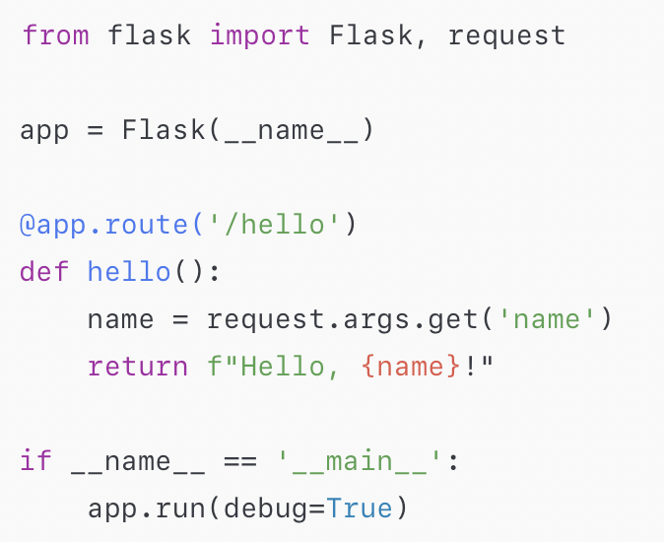

Paso 1: Preparación del entorno (Docker y Jenkins)
- Instala Docker desde el sitio oficial de Docker según tu sistema operativo.
- Verifica la instalación ejecutando en la terminal:
  - docker --version
- Descarga e instala Jenkins usando una imagen oficial de Docker (por ejemplo, con docker pull jenkins/jenkins:lts).
- Levanta el contenedor de Jenkins y accede desde el navegador (por ejemplo, http://localhost:8080).
- Completa la configuración inicial de Jenkins (desbloqueo, instalación de plugins recomendados y creación de usuario administrador).
Paso 2: Creación y configuración del repositorio Git
- Crea un repositorio Git con un proyecto de ejemplo que contenga al menos una vulnerabilidad conocida (por ejemplo, una pequeña app Flask en Python con entrada de usuario insegura).
- Sube el código al repositorio remoto (GitHub, GitLab, etc.).
- En Jenkins, crea un nuevo proyecto de tipo Pipeline y selecciona la opción “Pipeline script from SCM”.
- Configura el SCM como Git, ingresa la URL del repositorio y las credenciales necesarias.
Paso 3: Configuración de OWASP Dependency-Check en Jenkins
- Instala el plugin OWASP Dependency-Check desde Manage Jenkins → Manage Plugins.
- Configura la herramienta en Manage Jenkins → Global Tool Configuration (ruta o instalación automática).
- Define en el pipeline una etapa que ejecute Dependency-Check sobre las dependencias del proyecto y genere un reporte.
Paso 4: Configuración de SonarQube
- Instala el plugin SonarQube Scanner en Jenkins.
- Registra el servidor de SonarQube en Manage Jenkins → Configure System (URL y token).
- Configura en el Jenkinsfile una etapa Analyze que ejecute el análisis de código (calidad y vulnerabilidades) con SonarQube.

Paso 5: Configuración de OWASP ZAP
- Descarga/levanta OWASP ZAP en Docker.
- Configura OWASP ZAP para que pueda escanear la aplicación desplegada (definir URL de la app).
- Crea en Jenkins una etapa Security Test que invoque ZAP (por script o plugin) para realizar un análisis dinámico de seguridad.
Paso 6: Creación del Jenkinsfile y pipeline completo
En el repositorio Git, crea un archivo Jenkinsfile que contenga al menos las siguientes etapas:
- Build: Compilar / preparar el código.
- Test: Ejecutar pruebas unitarias o básicas.
- Analyze: Ejecutar el análisis de calidad y seguridad estática con SonarQube.
- Security Test: Ejecutar OWASP Dependency-Check y OWASP ZAP.
- Deploy: Desplegar la aplicación en un entorno de prueba accesible para ZAP.
Paso 7: Ejecución y monitoreo del pipeline
- Ejecuta el pipeline en Jenkins y verifica que todas las etapas se completen.
- Revisa los reportes generados por SonarQube, Dependency-Check y ZAP.
- Identifica las principales vulnerabilidades encontradas y registra las mejoras que se podrían aplicar al código o a la configuración.
Entregables
- Pegar cada uno de estos pantallazos numerados, en orden.
- Acompañarlos de una breve explicación (2–3 líneas) indicando qué representa cada evidencia.
- Usar capturas nítidas, sin recortes excesivos.
- Asegurar que las URL del servidor local, repositorio y pipeline sean visibles.
- Sube tu actividad en AVA en el espacio determinado para ello

N° | Evidencia requerida | Descripción detallada de lo que debe verse en el pantallazo
1 | Instalación de Docker | Captura de docker --version y Docker Desktop activo, demostrando correcta instalación.
2 | Instalación de Jenkins en Docker | Pantalla del contenedor ejecutándose (docker ps) mostrando la imagen de Jenkins levantada.
3 | Acceso inicial a Jenkins | Pantallazo de http://localhost:8080 mostrando la pantalla de desbloqueo o dashboard inicial.
4 | Instalación de plugins (Dependency-Check, SonarQube, ZAP) | Captura de Manage Plugins mostrando los plugins instalados y activos.
5 | Configuración de herramientas | Pantallazo de Global Tool Configuration con: SonarQube Scanner, Dependency-Check y configuración de ZAP.
6 | Repositorio Git creado | Captura del repositorio en GitHub/GitLab mostrando los archivos (app.py, Jenkinsfile, etc.).
7 | Código inseguro cargado | Pantallazo del archivo app.py dentro del repositorio, con el código vulnerable visible.
8 | Configuración SCM en Jenkins | Imagen del pipeline configurado con "Pipeline script from SCM", URL del repo y rama seleccionada.
9 | Pipeline ejecutándose | Captura del pipeline con las etapas activas (Build, Test, Analyze, Security Test, Deploy).
10 | Pipeline completado | Pantallazo del pipeline final con las etapas completadas, indicando éxito o fallos.
11 | Reporte SonarQube | Captura del análisis estático mostrando: vulnerabilidades, code smells, seguridad, puntuación.
12 | Reporte Dependency-Check | Imagen del reporte HTML o del log mostrando vulnerabilidades de dependencias.
13 | Reporte OWASP ZAP | Pantallazo del reporte con los riesgos detectados (XSS, seguridad débil, etc.).
14 | Ejecución de la app vulnerable | Captura del /hello?name=TEST funcionando en navegador.
15 | Prueba de vulnerabilidad XSS | Pantallazo demostrando el XSS reflejado usando: /hello?name=<script>alert(1)</script>.
16 | Descripción de mejoras propuestas | Pantalla o sección del informe donde el estudiante redacta mejoras necesarias.
17 | Jenkinsfile final | Imagen del archivo Jenkinsfile completo dentro del repositorio.
18 | Resumen de vulnerabilidades detectadas | Captura o fragmento del reporte final donde se enumeran vulnerabilidades críticas y medias.

